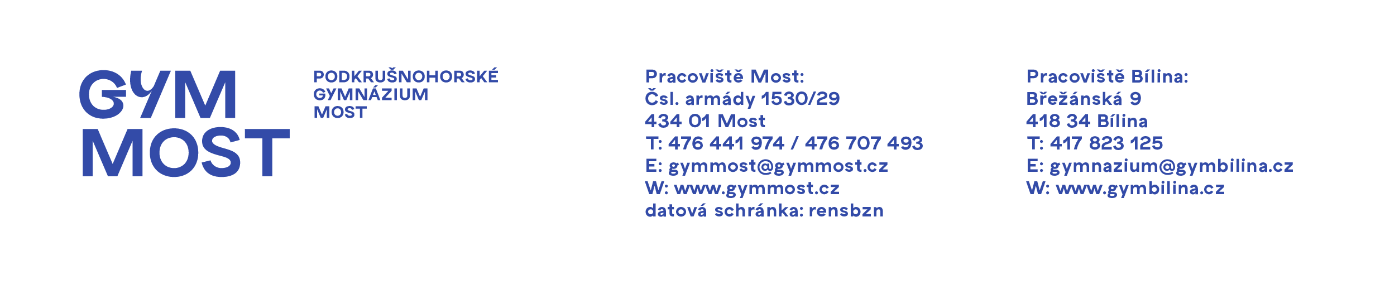

Uvolnění z tělesné výchovy

Jméno, příjmení žáka _________________________________________________________

Datum narození ___________________________ Třída ____________________________

Vyjádření lékaře:

- Žák je zařazen do I. II. III. IV. zdravotní skupiny
- Zdravotní tělesná výchova vyučována aprobovaným učitelem v rozsahu 2 (dvě) hodiny týdně (nehodící se škrtněte) - je pro žáka vhodná
- není pro žáka vhodná
- Doporučená cvičení a forma zátěže:

----------------------------------------------
razítko a podpis lékaře

Žádost žáka: Datum žádosti:

Na základě lékařského vyšetření žádám (nehodící se škrtněte)
- o částečné uvolnění z tělesné výchovy
- o úplné uvolnění z tělesné výchovy

______________________________ ___________________________
Podpis zákonného zástupce Podpis žáka

